|  |  |  |
| --- | --- | --- |
| دولة فلسطين  وزارة التربية والتعليم العالي  مديرية التربية والتعليم / سلفيت | [ÙØªÙØ¬Ø© Ø¨Ø­Ø« Ø§ÙØµÙØ± Ø¹Ù ÙØ³Ø± ÙÙØ³Ø·ÙÙ](https://www.wepal.net/)  مدرسة بديا الثانوية | المبحث : فيزياء  الصف : الحادي عشر العلمي  الزمن : |

**السؤال الأول: ( 6علامات)**

**أ- شحنتان متساويتان والمسافة بينهما ف والقوة المتبادلة بينهما 27 نيوتن .**

**إذا أصبحت المسافة بينهما 3 ف احسب القوة بينهما ؟**

**ب- احسب عدد الالكترونات في شحنة كهربائية مقدارها 4.5مايكروكولوم**

**إذا علمت ان شحنة الإلكترون 1.6×10-19 كولوم ؟**

**السؤال الثاني :**

**أ) عرف المصطلحات التالية: الشحنة مكماه , قانون كولوم ؟ ( 6علامات)**

**ب ) وضعت ثلاث شحنات نقطية على استقامة واحدة مقدار كل منها على التوالي (4, 3 , 5-) ميكروكولوم كما بالشكل . احسب مقدار واتجاه القوة الكهربائية على شحنة موجبة مقدارها 2 مايكروكولوم موضوعة عند النقطة ب ( علما بان ثابت التناسب 9× 910 نيوتن. م2/ كولوم 2**

[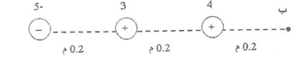](https://www.wepal.net)

**السؤال الثالث : ( 4علامات)**

**[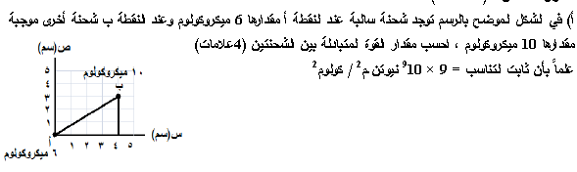](https://www.wepal.net/)**

**انتهت الأسئلة**

**مع أمنياتي لكم بالتوفيق والنجاح**

**معلم المادة : سعد رابي مدير المدرسة : هشام جابر**

المزيد من الملفات على الملتقى التربوي

<https://www.wepal.net>